Про дифференциальные входы

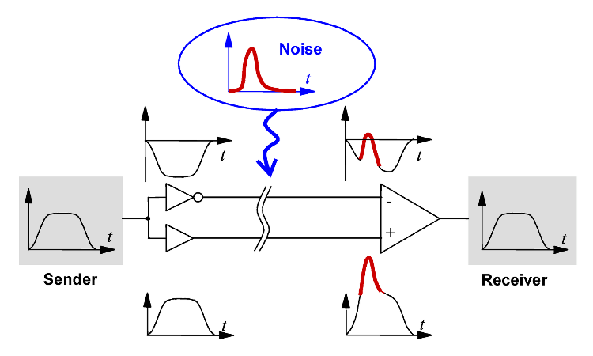[Дифференциальный сигнал — Википедия (wikipedia.org)](https://ru.wikipedia.org/wiki/%D0%94%D0%B8%D1%84%D1%84%D0%B5%D1%80%D0%B5%D0%BD%D1%86%D0%B8%D0%B0%D0%BB%D1%8C%D0%BD%D1%8B%D0%B9_%D1%81%D0%B8%D0%B3%D0%BD%D0%B0%D0%BB)

При условии, что импеданс источника и приёмника в дифференциальной цепи равен, внешние электромагнитные помехи, как правило, будут затрагивать оба проводника одинаково. Так как приёмная схема определяет разницу уровней между проводами, дифференциальные сигналы становятся более устойчивы к воздействию электромагнитных помех по сравнению с одиночными проводниками, уровень которых измеряется относительно земли.

## Termination resistor

Termination prevents the signal from reflecting back to the receiver(s) and corrupting their signal.